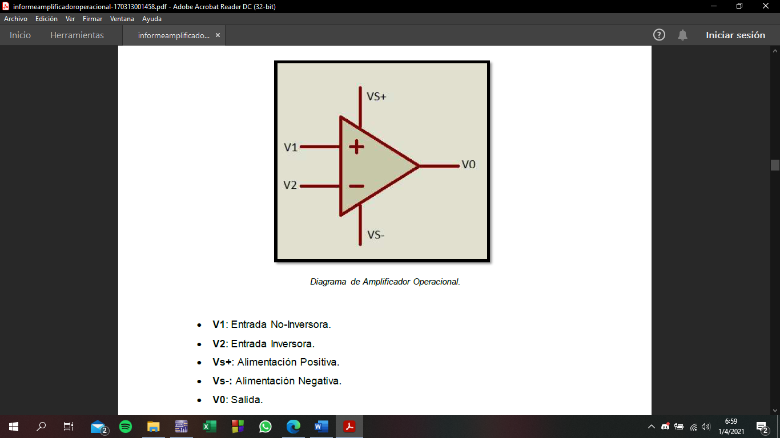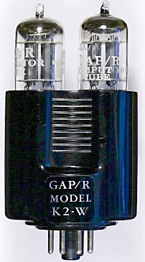

**Símbolo del amplificador** **operaciona**l: Un triángulo en cuya base se colocan las patas de inversoras y no inversoras.

En el vértice o punta contraria del triángulo se coloca la salida

En los lados del triángulo se colocan las entradas de voltaje dc Qué se necesita para hacer efectiva la amplificación

Orígenes: Cuarta década del siglo XX con la construcción de computadoras analógicas en contraste con las digitales.

El primer dispositivo amplificador operacional comercialmente disponible fue el K2W fabricado por la compañía Philbrick Researches de Boston de 1952

Amplificador operacional



Los amplificadores operacionales modernos están fabricados con alrededor de 25 transistores o más en la misma pastilla de silicio junto con resistores y capacitores necesarios para obtener las características deseadas de desempeño

Dispositivos electrónicos capaces de realizar gran cantidad de funciones dentro de un circuito electrónico dependiendo de cómo se coloque dentro del mismo